CAL 7 La division de nombres entiers

 | Je sais ma leçon si…
CAL 7 | Je sais calculer la division de deux nombres entiers, avec un chiffre au diviseur.
 | Je sais poser et calculer la division de deux nombres entiers, avec plusieurs chiffres au diviseur.

La division est une opération qui permet de partager un nombre en plusieurs parties.
Le résultat d’une division s’appelle le quotient.

On ne peut pas changer l’ordre des nombres !

a) La division par un nombre à un chiffre

225 ÷ 6

Je place le dividende (225) en haut à gauche, et le diviseur (6) en haut à droite.
Je cherche si je commence l’opération par le 2 ou le 22 : 2 est plus petit que 6, donc on prend 22.
Je cherche (dans ma tête ou à l’aide des tables de multiplication) : dans 22, combien de fois 6.
Je trouve que dans 22, je peux prendre 3 fois 6, car 3 x 6 = 18.
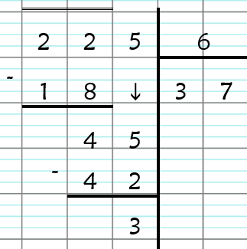
J’écris le 3 au quotient (au résultat) et le 18 en dessous du 22.
J’effectue la soustraction 22 - 18 = 4.
Je descends le 5 à côté du 4 pour continuer l’opération.
Je cherche (dans ma tête ou à l’aide des tables de multiplication) : dans 45, combien de fois 6.
Je trouve que dans 45, je peux prendre 7 fois 6, car 7 x 6 = 42.
J’écris le 7 au quotient (au résultat) et le 42 en dessous du 45.
J’effectue la soustraction 45 - 42 =3.
Il n’y a plus de chiffre à descendre, mon opération est terminée : 225 ÷ 6 = 37 reste 3.

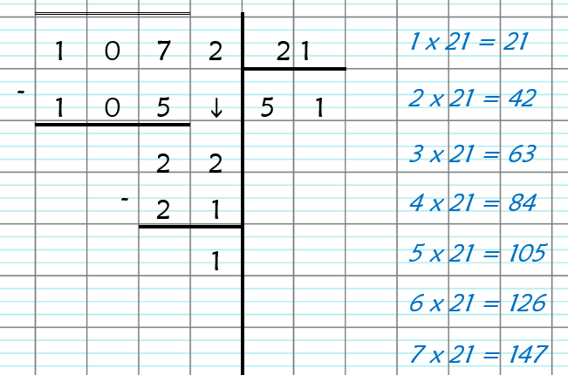
b) La division (par un nombre à deux chiffres)

Il s’agit de la même opération que la division par un nombre à un chiffre (voir le paragraphe précédent).
La seule différence, c’est qu’on ne connait par la table du diviseur (21, par exemple) : il faut donc la construire avant de commencer l’opération.

